GLAZBENA DOGAĐANJA U ŠKOLI U RUJNU I LISTOPADU
I ove školske godine su naše skladateljice Ivana Zebić i Klara Bočkaj
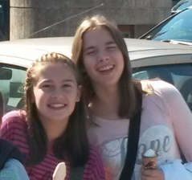
bile aktivne i skladale uz pomoć učiteljice GK pjesmu „Vanjkuš“ koju su vrlo uspješno izveli Ema Solfrid Zrinščak i Lovro Kontent na Festivalu dječje kajkavske popevke u Zlataru 27. rujna. izvedene su 22 nove skladbe na kajkavskom narječju uz pratnju tamburaškog orkestra HRT .
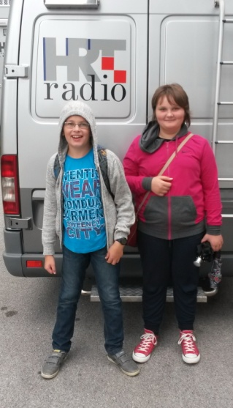
Povodom Međunarodnog dana glazbe u našoj školi je gostovala Irena Miholić , etnomuzikolog, koja nam je riječju i prezentacijom predstavila svoje svestrano zanimanje sakupljačice i istraživačice narodne glazbe. Školskom satu su u holu škole sudjelovali učenici od 1. do 8. razreda.
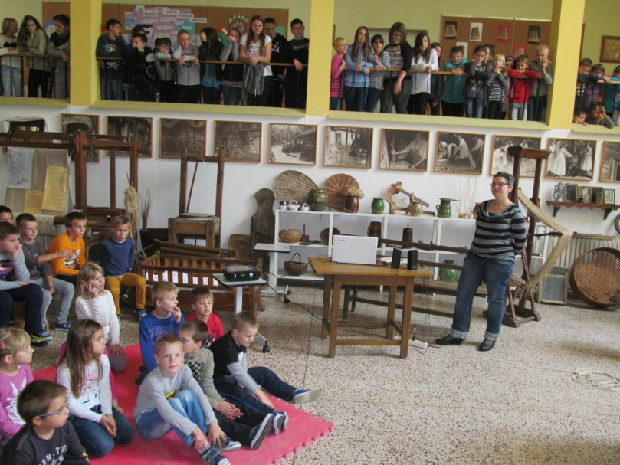

Literarna grupa i pjevački zbor uveo nas je u svečanost blagoslova kruha i plodova jeseni koje je 16. Listopada blagoslovio naš velečasni Nikola Jurković, nakon čega smo krenuli u „kišnu“ školu u prirodi pjevajući i s blagoslovljenim kruhom u torbama.
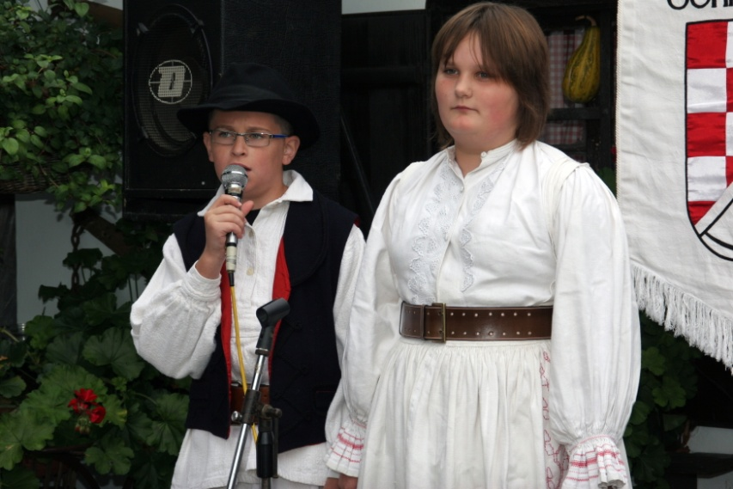
Na Kestenijadi 18. listopada ispred Gupčeve lipe uz našu školsku zadrugu nastupili su opet Ema i Lovro sa popevkom Vanjkuš.

